Tarte aux fruits rouges et pistache
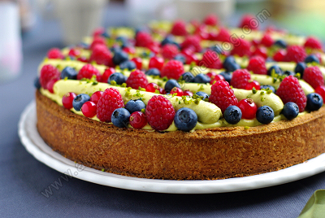

Pour 8 personnes
Préparation : 1 heure
Cuisson : 30 minutes

Ingrédients :

Pour la pâte sablée
240 g de farine
150 g de beurre
90 de sucre
30g de poudre d'amandes
1 sachet de sucre vanillé
1 jaune d'oeuf
1 pincée de sel
200 g de fruits rouges surgelés
60 g de poudre d’amande
60 g de poudre de pistache
2 œufs
100g de sucre
200 ml de crème liquide entière

Pour la ganache
150 g de chocolat blanc
2 cuil. à soupe de pâte de pistache
200 g de crème liquide entière

200 g de fruits rouges frais
1 cuil. à soupe de pistaches fraîches hachées

La veille, faites fondre le chocolat blanc et les 50 g de crème au micron onde 2 x 30 sec. Ajoutez la pâte de pistache puis laissez tiédir avant d’ajoutez le reste de crème. Gardez au frais une nuit.

Mélanger la farine, le sucre, le sucre vanillé et le sel. Ajoutez le beurre coupé en dés et mélangez avec le fouet K jusqu’à l’obtention d’un gros sablé. Ajoutez le jaune d’œuf et pétrissez jusqu’à l’obtention d’une pâte homogène non collante.
Laissez reposer l heure au frais dans du film alimentaire.

Étaler la pâte entre sur 1 feuille de cuisson.
Foncer un cercle à tarte de 24 cm de diamètre après l'avoir soigneusement beurré. Piquez à la fourchette et remettez au frais le temps de préparer la garniture.

Fouettez les oeufs avec le sucre. Ajoutez la poudre d’amande, la poudre de pistache et la crème.
Déposez les fruits encore surgelés sur le fond de tarte puis couvrir de crème d’amande.
Mettez au four 30 min à 180°C (th.6).
Laissez refroidir.

Fouettez au batteur électrique la ganache, afin d’obtenir une ganache montée. Etalez une fine couche sur la tarte et à l’aide d’une poche muni d’une douille uni n°10, formez des lignes droites et parallèles, espacées d’1 cm. Comblez les espaces de fruits frais et parsemez la ganache de pistache hachée.
Réservez au frais.

http://amusesbouche.canalblog.com

